PANEVĖŽIO ALFONSO LIPNIŪNO PROGIMNAZIJA

V CHORŲ FESTIVALIS,
SKIRTAS RELIGINĖS MUZIKOS,
POEZIJOS IR CHORŲ GLOBĖJAI ŠV. CECILIJAI

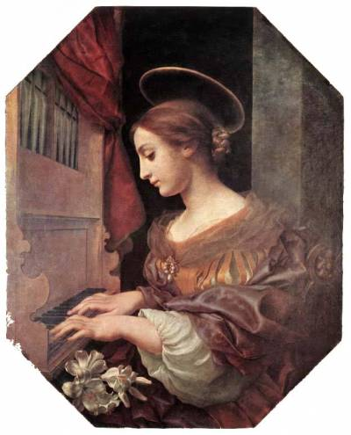

Šv. Cecilija Europoje laikoma muzikos ir
muzikantų globėja, Lietuvoje šią datą ypač noriai
pažymi bažnytiniai ir kiti chorai.

Tikslas:
Tęsti ir puoselėti chorinio dainavimo tradicijas; skatinti klasių bendruomenių bendravimą ir bendradarbiavimą; plačiau susipažinti su religinės muzikos, poezijos ir chorų globėja šv. Cecilija.

Vieta ir laikas, dalyviai:
Panevėžio Alfonso Lipniūno progimnazija, aktų salė
2016 m. lapkričio 22 d. 11.00-12.00 val. – festivalio dalyviai - 1-4 klasių mokiniai ir mokytojai;
2016 m. lapkričio 23 d. 13.00-14.00 val. – festivalio dalyviai - 5a, 5b, 6a, 6b, 7a, 8a klasių mokiniai ir mokytojai;
2016 m. lapkričio 24 d. 12.00-13.00 val. – festivalio dalyviai - 5a, 6a, 6b, 7a, 7b, 8a, 8b klasių mokiniai ir mokytojai

- Alfonso Lipniūno progimnazijos choras „Angelaičiai“ (vad. Loreta Palavenienė)
- Alfonso Lipniūno progimnazijos 8-okų teatro studija (vad. kun. Domingo)
- Panevėžio Kazimiero Paltaroko gimnazijos jaunimo choras su kameriniu orkestru
- (vad. Jacinta Garbaliauskienė ir Zita Pilkauskienė)
- Panevėžio Vytauto Mikalausko menų gimnazijos mišrūs kolektyvai (vad. Nijolė Karpavičienė)

Laukiamas rezultatas:
- Sudarytos sąlygos plėtotis mokinių kūrybiškumui ir saviraiškai;
- Ugdomi mokinių bendravimo ir bendradarbiavimo įgūdžiai;
- Formuojamos dorinės vertybės;
- Stiprės progimnazijos bendruomeniškumas.

Renginio organizatorė: muzikos mokytoja metodininkė Loreta Palavenienė
Renginio vedėja: pradinių klasių mokytoja metodininkė Vaida Kielienė

Vykdytojai, renginio globėjai:
tikybos mokytojai s. Kristina, kun. Domingo
1-8 klasių vadovai, dėstantys mokytojai

2016 m. lapkričio 22 d. 10.45 – 11.30 val.

P R O G R A M A:
I. 1. Pasveikinimas
2. Gailestingumo Jubiliejinių metų uždarymas – žodis s. Kristinai
3. 1-4 klasių mokinių Taize giesmės „Misericordias Domini“ ir „Ubi Caritas“

II. 1-okų giesmė „Dievas stato namus“
2-okų giesmė „Jėzus čia“
(akompanuoja 6b klasės mokinys Milanas Rinkevičius – fleita)
3-okų giesmė „Noriu tarnauti Tau“
4-okų giesmė – Lietuvos Jaunimo dienų himnas (2012 m.)

III. Giesmelių mokymasis drauge su s. Elija (pritariant gitarai)

Finalinė giesmė. Progimnazijos choras „Angelaičiai“
Pasaulio Jaunimo dienų himnas (2016 m.) – „Palaiminti gailestingieji“

2016 m. lapkričio 23 d. 12.55 – 13.50 val.

P R O G R A M A

I. Pasveikinimas
Gailestingumo Jubiliejinių metų uždarymas – žodis kun. Domingo

II. Alfonso Lipniūno progimnazijos 8-okų teatro studijos vaidinimas „Gailestingumo metams“

III. Panevėžio Kazimiero Paltaroko gimnazijos jaunimo choro giesmės su kameriniu orkestru

IV. Finalinė giesmė. A. Lipniūno progimnazijos ir Kazimiero Paltaroko gimnazijos mokiniai
Pasaulio Jaunimo dienų himnas (2016 m.) – „Palaiminti gailestingieji“

2016 m. lapkričio 24 d. 12.00 val. – 12.45 val.

P R O G R A M A

Panevėžio Vytauto Mikalausko menų gimnazijos kolektyvų koncertas, skirtas šv. Cecilijai

KVIEČIAME ATVYKTI

